Обновление ПК АВК-5 редакции 3.5.1 или 3.5.3 до редакции 3.5.4

Скачивать с сайта http://smeta.kharkov.ua/ необходимое обновление, с последующей распаковкой zip-архива и размещением в папке обновляемой редакции.

Получили после распаковки следующий файл:
update_351 I _354.exe - для редакции 3.5.1, если Вы только установили базовую редакцию АВК5 3.5.1,
update_353_354.exe - для редакции 3.5.3, подходит для большенства пользователей.

Запускаем ПК АВК-5 редакции 3.5.1 или 3.5.3.
Если это первый запуск АВК5, то откроется файл справки ‘Readme5_35хr’ «Новое в АВК5 … » для успешной установки обновления нужно закрыть этот файл.
Далее в верхнем меню щелчок по пункту «Прочие функции» - «Сервис», где выбираем пункт «Обновление программного комплекса АВК-5».
Получили следующее окно:
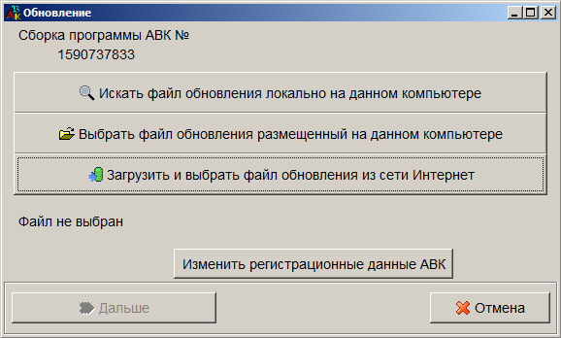

Если Ваш компьютер подключен к сети Интернет, то воспользуйтесь кнопкой «Загрузить и выбрать файл обновления из сети Интернет», процесс выбора и загрузки обновления пройдет автоматически.

Если Вы уже загрузили обновление на свой компьютер, или загрузка по сети не работает, то нажимаем кнопку «Выбрать файл обновления, размещенный на данном компьютере», далее указываем – путь к обновлению. Находите файл обновления, который Вам необходим, например: update_351I_354.exe

Двойной щелчок по выбранному файлу и в вышеприведенном окне появляется сообщение:

На экране окна обновления присутствует кнопка «Изменить регистрационные данные АВК».
В каких случаях Пользователю понадобится применение этой кнопки?
Только для Пользователей, которые находятся на гарантийном обслуживании более одного года и они продлевали (перезаключали) договор после установки предыдущего обновления (редакции) !
В процессе обновления Пользователь может получить сообщение о необходимости перерегистрации.
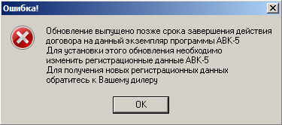
В этом случае пользователю необходимо прислать СВОЕМУ (у которого покупали) Дилеру инсталляционный код его ПК (можно посмотреть по кнопке «Изменить регистрационные данные») с пометкой «перерегистрация» и получить новый активационный код (пароль), который ввести по кнопке «Изменить регистрационные данные».

Примечание : Инсталляционный код на Вашем ПК меняться не будет.

Даем команду «Дальше».

Получили следующее окно:
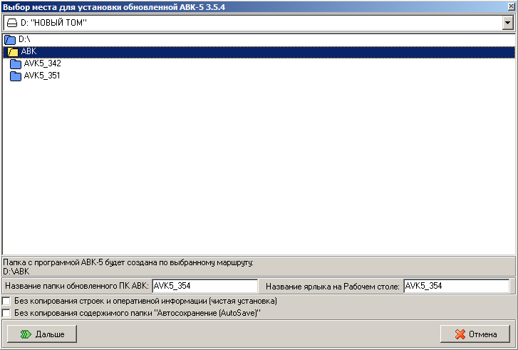

Программа обновления предусматривает обновление редакций 3.5.1 или 3.5.3 до редакции 3.5.4, не затрагивая обновляемую редакцию и другие редакции, установленные на Вашем ПК. В этом окне можно выбрать папку, в которую будет установлена новая версия и если необходимо, изменить название ярлыка.
Есть возможность отказаться от копирования из обновляемой редакции строек пользователя (чистая установка), если включить соответствующую галочку, или отказаться от копирования папки “Автосохранение (AutoSave)”, в этой папке может быть большой объем информации.
Для продолжения установки нажмите кнопку ‘Дальше’.
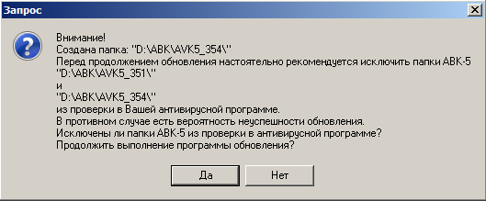

Перед тем, как начать процесс обновления, Вы получаете предупреждение, о том, что необходимо настроить Вашу антивирусную программу.
ОБЯЗАТЕЛЬНО! Внесите изменения в настройки Вашей антивирусной программы и настройте встроенный в Windows антивирус, который называется ‘Защитник Windows’. А именно включить (добавить) отображаемые на экране папки с АВК5 в СПИСОК ИСКЛЮЧЕНИЙ для проверки антивирусом. Этот пункт находится в разделе ‘Настройки’ или ‘Параметры’, в разных антивирусных программах его название может отличаться, например: ‘Исключения’, ‘Белый список’, ‘Доверенная зона’ и т.д.
Настроив Антивирусное ПО, нажимайте кнопку ‘Да’ и продолжите установку.

По завершении процесса установки, Вы получите сообщение об успешном обновлении программы, а на рабочем столе появится новый ярлык для запуска ’AVK5_354’.
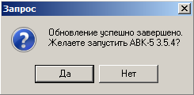
В дальнейшем настоятельно рекомендуем работать только во вновь установленном ПК АВК-5 редакции 3.5.4.

Дополнительная информация доступна на нашем сайте: http://smeta.kharkov.ua/

Желаем Вам плодотворной работы!

